Jak pracować nad rozwojem kompetencji emocjonalno – społecznych?
Kim jestem i jaki jestem?
Kilka filmików, które przybliżą Wam temat emocji i pozwolą w przybliżeniu opisać siebie:
https://www.youtube.com/watch?v=PYqnlzVRflQ
https://www.youtube.com/watch?v=bZSwWaDJD-A
Spróbuj określić, jakim typem osobowości jesteś, jakie emocje dominują u Ciebie?

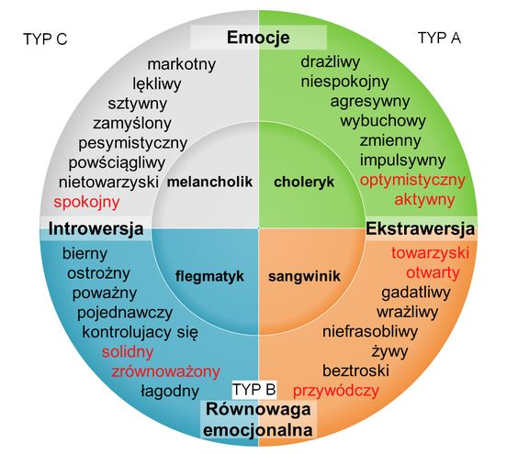

https://www.katarzynapluska.pl/cztery-typy-osobowosci-wg-hipokratesa-ktorym-jestes-test/
Moje mocne i słabe strony:
https://www.youtube.com/watch?v=wKdGMIivbm8&list=PLX82UiADio-ROnAo4UHkSSKPmdiGXmqCW&index=5&t=0s
Jaki jestem? Oto jest pytanie?
https://www.youtube.com/watch?v=4gp_EQ7F_bo
Zabawny Quiz dla chętnych:
https://www.youtube.com/watch?v=pb6yXmJIcYc
Zastanów się...
https://mindcoaching.pl/odkryj-swoja-autentycznosc/
